Тест: D:\Documents and Settings\Admin\Мои документы\ФАМ1\ФИЗИКА\Львов М.Д\Тест по ФИЗИКЕ(Практическая работа Львов Мичил).mtf
Итоговый тест за курс основной школы
Автор: Ученик 9 класса Львов Мичил
Описание:
Итоговый тест по физике за курс основной школы, имеет 10 вопросов с выбором ответа.
Инструкция к тесту:
Главное не паниковать если не знаешь ведь это тест, если у тебя есть удача то ты получишь хорошую оценку, а если нет то сам виноват что не выучил.

Задание #1
Вопрос:
На каком из графиков можно найти участок, соответствующий охлаждению твёрдого куска олова? Температура плавления олова 231,9 ⁰С.
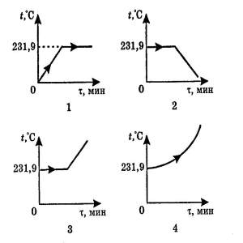

Выберите один из 4 вариантов ответа:
1) 1
2) 2
3) 3
4) 4

Задание #2
Вопрос:
Свинцовый брусок массой 3кг нагревается от 20 ⁰С до 300 ⁰С. Какое количество теплоты сообщается бруску при нагревании? Удельную теплоёмкость свинца примите равной 130 Дж/кг*⁰С. Потерями на нагревание окружающей среды пренебречь.

Выберите один из 4 вариантов ответа:
1) 7,8 кДж
2) 117 кДж
3) 109,2 кДж
4) ≈1,4Дж

Задание #3
Вопрос:
При подключении металлического проводника к источнику тока в проводнике появляется электрический ток. Носителем электрического тока в металлическом проводнике являются....

Выберите один из 4 вариантов ответа:
1) Протоны
2) Свободные электроны
3) Нейтроны
4) Положительные или отрицательные ионы

Задание #4
Вопрос:
Исследуя зависимость силы тока от приложенного напряжения для данного проводника, ученик получил график. Чему равно сопротивление проводника?
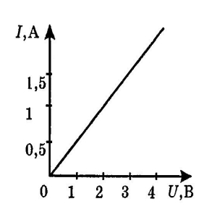

Выберите один из 4 вариантов ответа:
1) 2 Ом
2) 4 Ом
3) 4,5 Ом
4) 8 Ом

Задание #5
Вопрос:
Сила тока в электрической лампе меняется с течением времени так, как показано на рисунке. В какие промежутки времени напряжение на клеммах лампы не менялось?
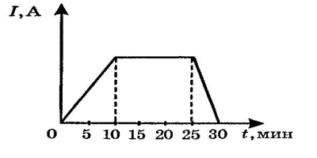

Выберите один из 4 вариантов ответа:
1) 0-10 мин.
2) 10-25 мин.
3) 25-30 мин.
4) 0-10 и 25-30 мин.

Задание #6
Вопрос:
Чему равна работа электрического поля по перемещению зарядов на участке цепи за 15 минут при напряжении 220 В и силе тока 2 А?

Выберите один из 4 вариантов ответа:
1) 396 кДж.
2) 6,6 кДж.
3) ≈ 0,5 Дж.

4) ≈29 Дж.

Задание #7
Вопрос:
Для определения покозателя преломления стекла узкий пучок света направили на стеклянный полуцилиндр, закреплённый на оптической шайбе. По результатам эксперемента на рисунке изобразили ход падающего и преломлённого светового луча. Показатель преломления стекла окозался равным...
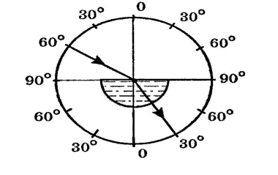

Выберите один из 4 вариантов ответа:
1) 1
2) 1,74
3) 0,57
4) 17,4

Задание #8
Вопрос:
Какую силу тяги надо приложить к телу массой 2 кг, чтобы оно стало двигаться с ускорением 0,1 м/с²? Коэффициент трения скольжения примите равным 0,2, а ускорение свободного падения 10 м/с².

Выберите один из 4 вариантов ответа:
1) 4,2 Н
2) 3,8 Н
3) 0,6 Н
4) 0,2 Н

Задание #9
Вопрос:
Математический маятник совершает колебания относительно положения равновесия так, как показано на рисунке (а). Какой из графиков на рисунке (б) соответствует зависимости полной механической энергии от времени? Сопротивлением воздуха перенобречь.
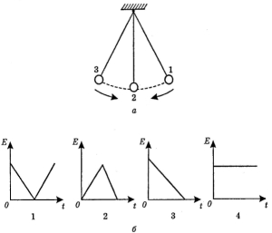

Выберите один из 4 вариантов ответа:
1) 1
2) 2
3) 3
4) 4

Задание #10
Вопрос:
Пассажир услышал раскат грома через 5с после вспышки молнии. На каком расстоянии от пассажира вспыхнула молния? Скорость звука в воздухе примите равной 340 м/с.

Выберите один из 4 вариантов ответа:
1) 68 м
2) 1700 м
3) 8,2 м
4) 41,2 м

Ответы:
1) (1 б.) Верные ответы: 2;
2) (1 б.) Верные ответы: 3;
3) (1 б.) Верные ответы: 2;
4) (1 б.) Верные ответы: 1;
5) (1 б.) Верные ответы: 2;
6) (1 б.) Верные ответы: 1;
7) (1 б.) Верные ответы: 2;
8) (1 б.) Верные ответы: 1;
9) (1 б.) Верные ответы: 4;
10) (1 б.) Верные ответы: 2;

Конец

